

Ejercicio opcional

ARToolKit y Lego #2

Entornos Virtuales

Pedro Manuel Gómez-Portillo López

gomezportillo@correo.ugr.es

27 de mayo de 2019

Índice
1. Introducción 3
2. Ejercicio 3

1. Introducción

En este ejercicio sobre el vídeo LEGO Manual With ARToolKit se responde a si es posible detectar si el usuario ha colocado correctamente una pieza y cómo.

2. Ejercicio

Se sigue de la reflexión hecha en el ejercicio anterior, ya que ambos ejercicios se basan en la misma premisa. Por tanto, se cree que no es posible detectar si el usuario coloca las piezas bien o mal, ya que el framework ARToolKit no es capaz de reconocer las piezas, sino las marcas.
Como solución, se propone lo mismo que en el ejercicio anterior; utilizar piezas marcadas que el framework sí pueda reconocer. De este modo, como podrían situarse tridimensionalmente en el espacio, sería posible saber si están o no colocadas correctamente.

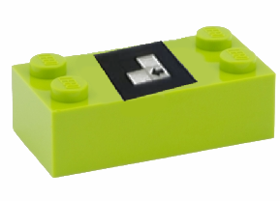

https://youtu.be/ogeIszG5ogQ

